
SDB-Moçambique
01 de Abril 2008 - N.º 98

Visitadoria Maria Auxiliadora
____________________________________________________________________________________

Editorial
Neste momento em que escrevo termina mais uma semana do CG26. Esta foi destinada à eleição do Reitor Maior e do seu Conselho. O P. Arnais, padre Marianista, orientou o discernimento e acompanhou o processo das eleições. O Primeiro dia foi dedicado à oração para nos ajudar a colocar na onda do Espírito, e criar em nós a disposição para acolher a sua vontade e não a nossa, porque nisto de eleições, há sempre o perigo de o homem velho se querer fazer ver.
Criou-se um bom ambiente de recolhimento, oração, serenidade e paz interior que se reflectiu depois, no respeito pelas pessoas e no modo como decorreram as eleições.
Isto não impediu que em algum momento se tivessem que repetir as sondagens e até dialogar nas comissões sobre o candidato mais conveniente para a congregação neste momento. Isto sucedeu precisamente quando se tratou de encontrar o conselheiro para o sector da Pastoral Juvenil. Foi um momento de tensão vivido sobretudo por cada um pessoalmente. A questão que ouvi comentar a alguns e na própria comissão era a seguinte: o que quererá o Espírito dizer-nos quando uma congregação reunida em Capítulo, dedicada aos jovens, com uma Universidade com uma faculdade de pedagogia, com um curso de Pastoral juvenil, leva um dia para encontrar uma pessoa que possa guiar o sector da Pastoral Juvenil?
A pessoa que foi escolhida era desconhecida de uma grande parte dos capitulares para não dizer maioria, mas é uma pessoa que sabe a língua árabe, trabalhou em Marrocos, nestes últimos anos tem trabalhado em Malta e a sua língua de cada dia é o inglês. Isto significa que tem experiência de outras culturas que não as europeias e conhece bem a língua que uma grande parte da congregação neste momento fala. Espera-se que isso signifique uma nova sensibilidade e talvez um maior diálogo com Regiões com uma diversidade de culturas grande e onde a congregação nestes últimos anos está a crescer e onde o inglês é a língua comum.
Trago este episódio capitular porque ele me fez pensar que mesmo quando às vezes parece ser difícil encontrar soluções para os problemas há que parar, interrogar-se sobre o que está acontecer, perguntar o que o Espírito nos quer dizer e criar espaço para que novos sonhos se desenhem.
Faltam duas semanas para terminar o CG26, que imagino terá sido seguido com interesse através do sdb.org, mas a partir desse momento começa uma nova etapa do Capítulo, em continuação do Capítulo inspectorial. Isso vai supor parar e colocar-se à escuta, disponíveis para procurar e acolher a o que o Espírito nos quer dizer.
P. Leal

Voluntariado - Maria Grazia

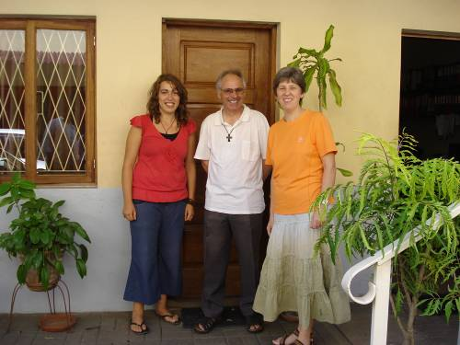
Maria Grazia veio exercer voluntariado em obras salesiana de Moçambique. Chegou no dia 6 de Fevereiro, à Sede da Visitadoria.
Falou-nos da sua experiência de 20 anos de leccionação em Itália, e do seu trabalho no Gurúè, Zambézia, numa escola profissional dos Deonianos do Sagrado Coração de Jesus, como Pedagógica. Conheceu os salesianos nos encontros anuais organizados pelo Governo, em Inhambane.
No dia 12 de Fevereiro, de manhã cedo, foi acompanhada para Inharrime, onde dá apoio aos serviços administrativos. Sente que pode ser útil a
Moçambique, e manifesta grande confiança em Deus, o que a leva a esta dedicação generosa.

Raquel, P. Leal, Maria Grazia

Pastoral Juvenil Instituto Superior Dom Bosco
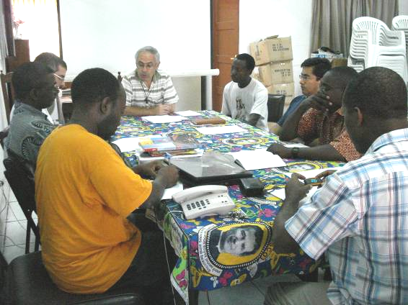
Abertura do Ano Académico

Algumas notas de vida pastoral.
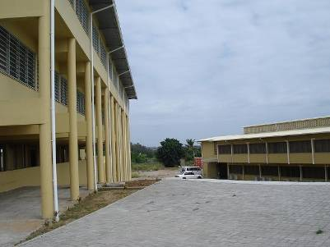
Estágio vocacional: Realizou-se de 13 a 27 de Janeiro, com a colaboração de P. Francisco, P. Donatien, P. André, P. Francisco e os pré-noviços. Conselho Juvenil do MJS: Reuniu em Janeiro, como preparação para a Abertura do Ano Pastoral. Abertura do Ano Pastoral: teve lugar no dia 2 de Fevereiro, com a promessa de 12 animadores e apresentação do Lema: Educar com o coração de Dom Bosco. Comissão Vocacional: Reuniu a 5 de Fevereiro, na Matola, com o P. Bambo, P. Rogélio, P. Francisco, e planificou actividades, entre as quais a continuação do pequeno jornal NI LANDZI = SEGUE-ME. Coordenadores de Pastoral: Reuniram nos dias 14 e 15 de Fevereiro. Viram a forma de actuar o Lema do RM e linhas de acção para este ano. Comissão de Oratórios e Centros Juvenis:. Reuniu no dia 20 de Fevereiro na Sede da Visitadoria. Fazem parte: P. Donatien, P. Miguel, Nelito, Irmão Elísio e as jovens: Flávia e Olga. Conselho Juvenil do MJS – Zona Sul: Os animadores, a Irmã Ivone e P. Bambo foram à Moamba. Bem acolhidos. Moamba participou com dois representantes do Conselho Juvenil local, que fazem parte do Conselho Juvenil Zona Sul. Conselho Juvenil do MJS. Reuniu no dia 29 de Fevereiro, para dar andamento à Carta de Identidade do MJS, tendo como base as experiências de Portugal, Espanha, Brasil, Argentina e Congo. Retiro de Acólitos. Realizou-se na Matola, no dia 1 de Março, com o P. Donatien, o P. Bambo e o P. Miguel.
Estas actividades visam envolver os agentes da Pastoral, dar apoio às actividades locais, conseguir bom oxigénio nas actividades Pastorais.
P. Bambo

26 de Maio: Inauguração do Instituto Superior Dom Bosco ISDB), com o Presidente da República e autoridades, Armando Guebuza e autoridades.

“A formação dos recursos humanos assume um papel prioritário e determinante em cada país, para enfrentar os desafios”, disse o Reitor Magnífico do Instituto Superior Dom Bosco, P. José Anjel Rajoy, na abertura do ano académico 2008.
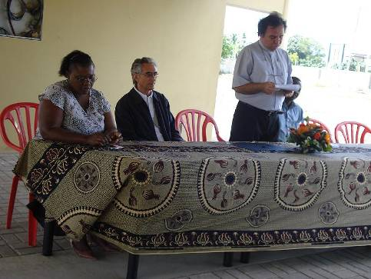
O acto realizou-se no dia 25 de Fevereiro, com a presença de docentes, alunos, pessoal administrativo, pessoal pedagógico e serviços de apoio.
Na presidência, o P. António Tallon, em nome do Provincial; o Dr. Leopoldo, representante do Programa Integrado da Reforma da Educação Profissional (PIREP); o P. José Angel Rajoy; a Dr.ª Maria Antonieta, Directora pedagógica.
Esta abriu a sessão referindo-se ao Instituto, de orientação salesiana, e com respeito pela liberdade religiosa de cada um, e realçou o objectivo educacional da Instituição.
O P. José Angel proferiu o discurso de abertura, saudando os presentes e dando orientações para os bons resultados que devem culminar na “competência profissional, pedagógica e tecnológica, que habilite os alunos a serem excelentes professores nas respectivas áreas”.
O acto terminou com um caloroso aplauso. Esta obra tinha sido elogiada pelo Reitor-Mor na sua visita a Moçambique de 15 a 19 de Outubro de 2007.
Nesse ano 2007 tiveram início as actividades com a formação de 113 professores em exercício, através do ensino à distância, incluindo aulas de presença em alguns momentos do ano.
O seu objectivo principal é a formação de Educadores/Professores e Gestores do Ensino Profissional em várias áreas da vida académica.
Um bom início a anunciar um bom futuro.
Raquel Ribeiro
Matola - Aspirantes e Pré-Noviços

No dia 3 de Fevereiro a Casa S. Domingos Sávio ficou repleta com os novos Aspirantes e Pré-Noviços. Os futuros Noviços, do dia 3 ao dia 6 de Fevereiro, fizeram um retiro, no Bilene, acompanhados pelo P. André Kalonji. Os Aspirantes tiveram um dia de retiro no Seminário dos Dehonianos, na Matola, orientados pelo mesmo P. André. Foi muito bom! Nesse dia 8, quinta-feira à noite, foi a despedida dos nossos 6 Noviços, que deixariam esta casa no dia seguinte. Todos expressaram belos sentimentos.
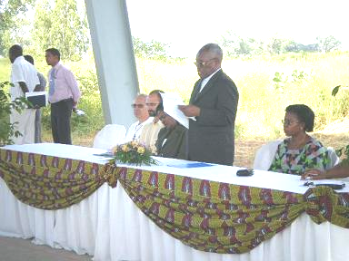
Os novos Aspirantes agradeceram o trabalho e o testemunho que receberam dos mais velhos, sobretudo durante o estágio.
No dia 12 de Fevereiro foi a abertura solene do Ano Académico no Seminário de Cristo-Rei, na Matola. O Sr. D. Francisco Chimoio, Arcebispo de Maputo, presidiu à solene concelebração e à sessão de apresentação dos professores e alunos. Neste ano o Seminário terá 136 alunos.

Centro de Formação Profissional

O Centro de Formação Profissional da Matola abriu no sábado, dia 9 de Fevereiro, com uma assembleia geral: a direcção, os pais/encarregados de educação, professores e alunos e outros elementos da Comunidade Educativa.
No dia anterior tinha-se realizado uma acção de formação para os professores e trabalhadores, sobre a Estreia do RM para este ano, apresentada pelo P. Joaquim Bambo, Coordenador da Pastoral da Visitadoria.
As aulas começaram no dia 11 com a frequência destes alunos: 5 na Carpintaria, 18 na Serralharia, 20 na Electricidade – especialidades dadas num curso anual; e 29 alunos distribuídos pelos 4 turnos da Informática – curso de 1 semestre.

P. Francisco Lourenço

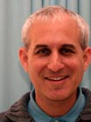
P. Guilherme Basañes
novo Regional de África-Madagascar
Nasceu a 19.10.1965, em Washington, Estados Unidos; fez a profissão perpétua a 24.11.1991, em Buenos Aires; ordenado sacerdote a 12.08.1995. Era superior da Visitadoria de Angola.
A nossa saudação!
Matundo - Abertura da Universidade
Católica de Moçambique em Tete

A Escola Profissional Dom Bosco de Matundo abriu as portas para o acto inaugural da Universidade Catolica da Beira.
Esteve presente o Sr. Bispo D. Paulo Mandlate, a Directora Nacional de Educação e Cultura, a Directora do Departamento do Ensino à Distância, o Provincial, P. Manuel Leal, docentes, alunos e amigos.
Os jovens da Escola Dom Bosco deram as boas-vindas com os seus cantos. Proferiu palavras de acolhimento o Director, P. Pedro Garcia.
Para além dos discursos de âmbito académico, o Sr Bispo de Tete apresentou um historial da Universidade Católica na Beira.
Pelas 14.00 horas começaram as actividades, com distribuição de material e início de aulas, com sete turmas e um total de 350 alunos.
A UCM desenvolve o Ensino à Distância e Ensino Presencial, com sede na Escola Mártires de Wiriamo.
Este encontro contribuiu para tornar conhecida a nossa Escola Dom Bosco.
Lucas Escova
136 Acólitos em retiro

No sábado, dia 1 de Março, sentiram grande alegria os padres Donatien, Miguel e Bambo, ao verem 136 acólitos desde as 08.30 h até às 16.00 a fazerem o seu retiro. Momentos desse dia: um tema, pelo P. Donatien: “o Acólito, caminhando com Cristo, rumo à Páscoa”; uma hora de reflexão pessoal; um momento de adoração em plena natureza, à sombra das mangueiras; o sacramento da reconciliação; uma partilha de oração pessoal junto do Santíssimo, com algum símbolo: um ramo, uma pedra, um copo de água....
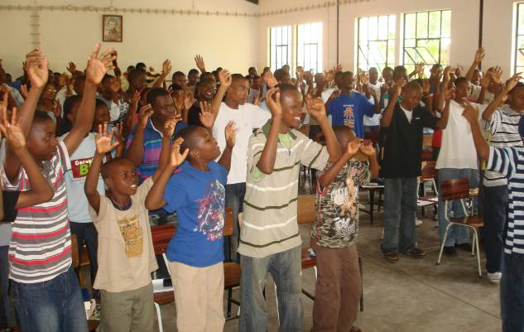

O almoço foi ligeiro, e partilhado. Opinião dos participantes: “Foi muito bom”. Os jovens procuram Deus, e Deus ama a mensagem salesiana. Muito se deve aos sacerdotes que animam as comunidades: P. Tito, P. António Tallon, P. Paco e P. José.
--- --- --- --- --- --- --- --- --- --- --- --- --- --- --- ---
Ângelo, Zebedeu, Sérgio

Os nossos colegas neo-professos partiram para
Luanda após a profissão do dia 31 de Janeiro. Nós ficámos algum tempo, para actualizar a documentação.
No dia 11 de Fevereiro fomos para a Casa da Ma
tola e aí ajudamos com muito gosto nos trabalhos tais como: capinar, fazer cartazes, limpezas, arranjo da biblioteca, ajuda na liturgia, e noutras necessidades comunitárias.
Preparámo-nos para o exame de admissão que
fizemos no noviciado com o padre Piccoli, em dia 27 de Fevereiro.
Agradecemos ao nosso Provincial, P. Leal, que
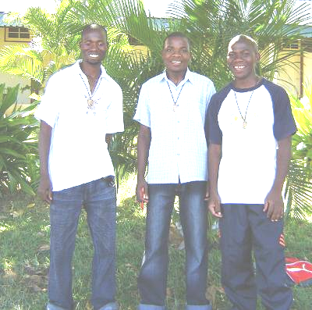
sempre nos ajudou; à comunidade da Namaacha, na pessoa do P. Piccoli, pelo nosso Noviciado; à comunidade da Matola, na pessoa do director, padre Francisco, que nos acolheu; e a todos os salesianos. Levamos a esperança de muitos êxitos nos estudos e na vida comunitária.
Enviámos esta
saudação amiga ao SDB Moçambique, e partimos, no dia 3, pelas 7.00 h.

Agradecidos: Ângelo, Zebedeu, Sérgio.

Tirocinantes

Nos dias 28 e 29 tivemos em Naamacha o primeiro encontro dos tirocinantes: António, Eduardo e Nelito. Acompanhou-nos o Pe. Picolli a quem endereçamos os nossos agradecimentos pelo acolhimento paternal e suas sábias palavras fruto de muita experiência salesiana.
Em forma de destaque sublinhamos três momentos máximos, a saber: a partilha "como vai você", -Adoração seguida da Eucaristia e alerta sobre o CG26. Foi bom e valeu a pena.
Eduardo Xadreque Pulande

* * * * * * * * *
Paróquias de S. José de
Lhanguene e do Bom Pastor

A Paróquia de S. José de Lhanguene administrou o Baptismo a 58 jovens adultos, na cerimónia presidida pelo P. António Tallhon, coadjuvado pelo coordenador da Pastoral P. Miguel Delgado.
Também a Paróquia do Bom Pastor e a comunidade Maria Auxiliadora administraram o Baptismo noite de 22 de Março a 43 jovens. De tarde, o pároco, P. Tito, visitou algumas famílias do neófitos, encontrando-as em festa.
Outras paróquias salesianas terão igual experiência, que gostaríamos de comunicar.

===========================================================
Calendário - Abril
01 Ter - Comissão vocacional
06 Dom - Encontro vocacional na Matola
10 Qui - Comissão de Formação
12 Sáb – Encerramento do CG26
13 Dom - Dia Mundia das Vocações
14 Seg - Retiro mensal
25 Sex -Formação de animadores
- Maio
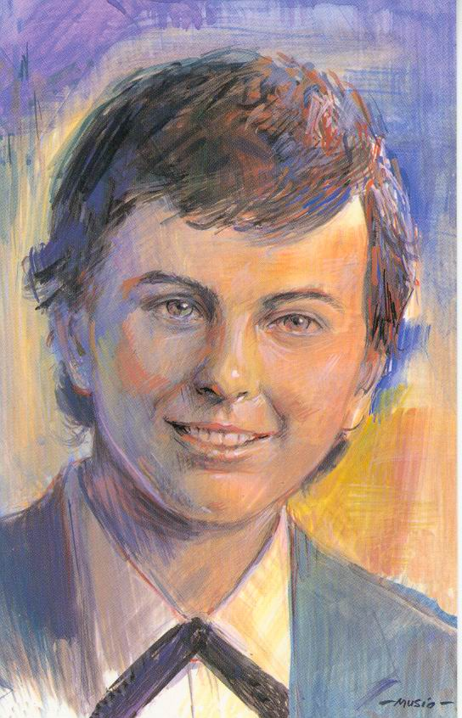
05 Seg - Reunião de
Directores 05-06)

Aniversários
Abril
04 Sex. – L. Elísio Ribeiro
07 Seg – P. Luís Belo
08 Ter – Sérgio Daniel
09 Qua – P. Júlio Rosa
21 Seg – P. Tomás Missai

Versículo para meditar (Sl 19, 3-4):
Os céus manifestam a obra de Deus. O dia
transmite ao outro esta mensagem.

Anedota:
Notícia: O jogador saiu lesionado com uma
fractura craniana num joelho.

